12 tipů pro posílení psychického zdraví
- Nenechte se zatáhnout do negativity.

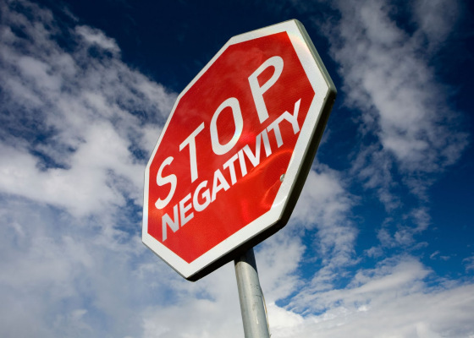

- Nesledujte média ve velké míře. Doporučuji vysledovat u sebe čas, kdy máte energii, pozitivní náladu, jste silní – v této době zjistěte aktuální stav opatření. Je zbytečné a vyčerpávající sledovat vše on-line (více se vylekáte a to není pro psychickou pohodu dobré).
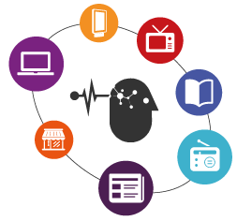

- Zaměstnejte se
- Pro rodiče: dělejte pracovní resty, pomáhejte dětem s úkoly, pokud potřebují, uklízejte, vyrábějte (třeba roušky pro rodinu a známé), malujte, hrajte deskové hry, protřiďte skříně, na které se chystáte už deset let, teď na to máte čas!
- Pro děti: pracujte postupně na zadaných školních úkolech, vytvořte si plán a ten plňte, budete pak se sebou spokojení, vyrábějte, dělejte věci, na které jste doteď neměli čas. Je potřeba trávit čas doma, nechodit s kamarády ven. Čím více budeme stanovená pravidla dodržovat, tím rychleji pominou a život se vrátí do starých kolejí
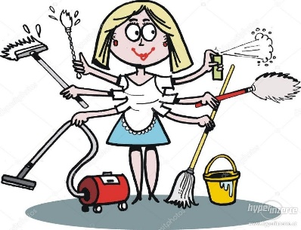

- Nezapomínejte pravidelně jíst – důležitá je pestrá strava. Čokoládou ani alkoholem stres na dlouho neutlumíte…

- Nezapomínejte odpočívat – relaxovat. Na Youtube jsou k dispozici nahrávky relaxačních technik (Autogenní trénink, Progresivní relaxace) – vyzkoušejte je.

Další doporučení:
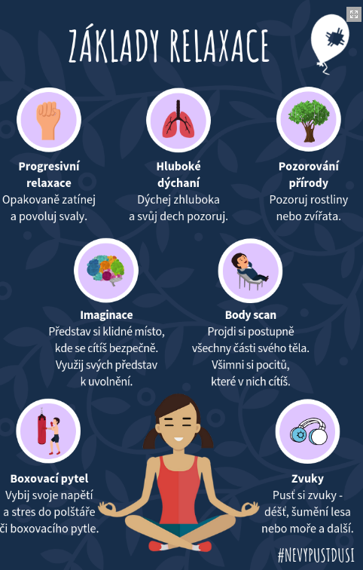

- Pokud možno, pohlídejte si dostatečné množství spánku.
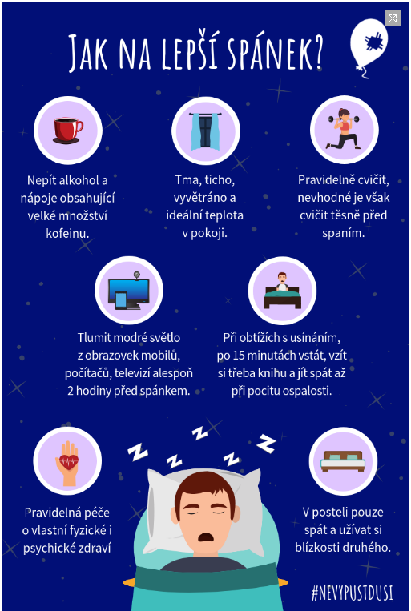
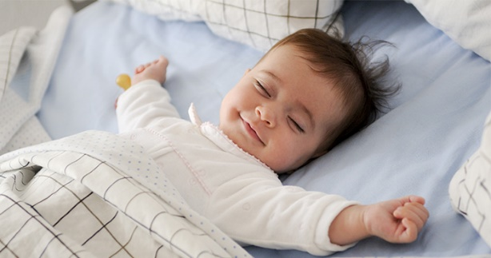

- Každý den si naplánujte něco, na co se můžete těšit (káva, oblíbený seriál v TV, uvaříte si dobrý oběd, pokec s kamarády po Skypu, po telefonu apod. ...)
- Síťujte se - nebuďte sami, zavolejte, mailujte blízkým, využívejte Skype a podobné prostředky sociálního kontaktu. Máte zůstat doma, nařízení proto respektujte. I přesto lze být v kontaktu s kamarády a příbuznými. Udělejte radost babičkám, dědečkům a jiným starším příbuzným – zavolejte jim.
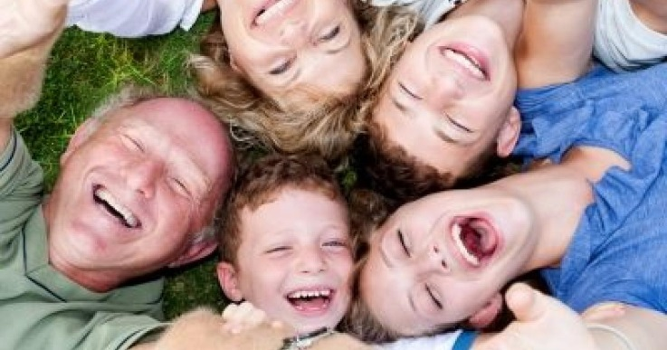

- Nezapomínejte na pohyb – i v domácích podmínkách se dá sportovat (rozcvička, švihadlo, kliky, sedy lehy, jóga … zlepší se vám nálada – vyplaví se endorfiny). Spousta inspirace je na youtube.
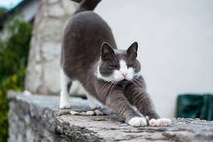
- Buďte sami na sebe hodní, dovolte si přiznat si vaše obavy, pocity, strachy a mluvit o nich, zároveň se snažte je zmírňovat, aby vás tyto emoce neparalyzovaly (všeho s mírou). Vyslechněte své děti a jejich obavy. I ony potřebují sdílet to, co je aktuálně trápí a čeho se bojí. Snažte se jim vysvětlit, že pokud budou dodržovat aktuální pravidla, tak jim nehrozí téměř žádné nebezpečí. Je potřeba jim být vzorem (pravidla dodržovat taky). Nacházíme se v náročné životní situaci. Nezapomínejme, že na tyto reakce máme právo my, ale i naši blízcí. Mějme proto pochopení i k nim.
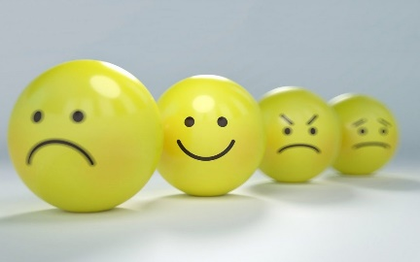

- Snažte se i v těchto těžších chvílích hledat něco pozitivního – přeznačkovávejte. Domácí karanténa = máte čas si doma udělat pořádek, být se svými dětmi, zdokonalíte se v IT technice.

- Myslete na to, že každá krize jednou skončí a nepodléhejte panice!
________________________________________________________________________
A rada pod čarou:
Nestyďte se obrátit v případě potřeby i na odbornou pomoc, někdy nechce člověk svými obavami zatěžovat své blízké...
K dispozici je mailový kontakt na školní psycholožku Janu Vodňanskou: vodnanska.jana@gmail.com
Spolek Spirála, Linka pomoci: 475 603 390

